Biblioteca Virtual

Através do link: https://biblioteca.ifpr.edu.br/pergamum_ifpr/biblioteca/index.php
você consegue consultar o acervo bibliográfico da Rede de Bibliotecas do IFPR e acessar os livros virtuais da BV Pearson, assim como as Normas da ABNT. O acesso pode ser feito pelo desktop e/ou smartphone.

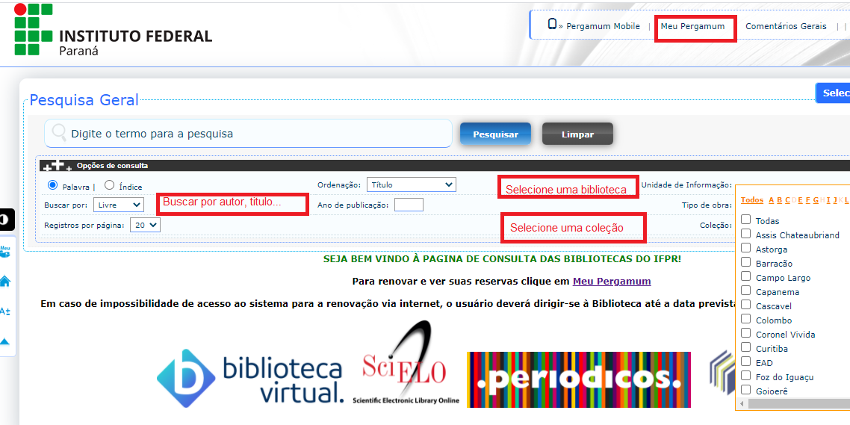

- Em Meu Pergamum fazer login no sistema – Login: sua matrícula – Senha: aquela cadastrada na biblioteca para empréstimo.
- Em pesquisa geral: Inserir um título, autor ou assunto – clique em pesquisar.
- Coleção: selecionar a opção Todas ou BV Pearson (e-book)

EX. Em Pesquisa geral digitar o título: Engenharia de software. - Em Coleção escolher a opção: “BV Pearson” ou todas
Obs. Ao selecionar a opção BV Pearson será exibido os resultados apenas dos e-books

Uma lista com os resultados de busca será exibida: ver imagem
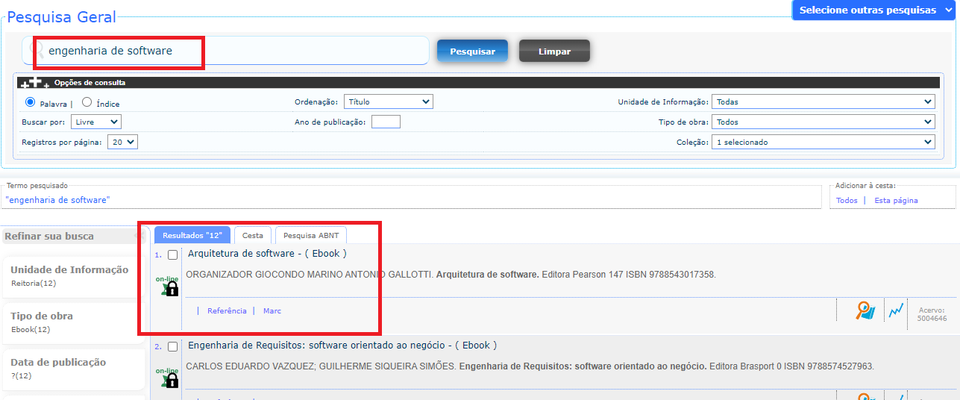

Escolher o título desejado e, ao clicar no ‘cadeado’ abrirá a Tela Login acesso restrito.
Em Usuário digitar o número de matrícula (alunos) e número do SIAPE (docentes e técnicos administrativos). Em Senha digitar a mesma cadastrada na biblioteca para empréstimos.
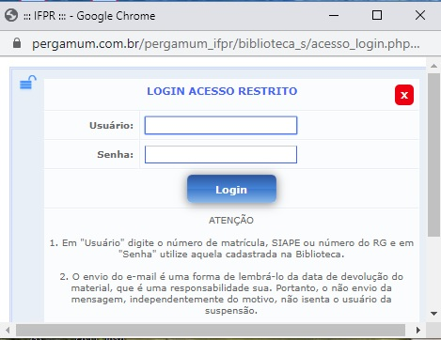
Somente no primeiro acesso aparecerá a seguinte tela:
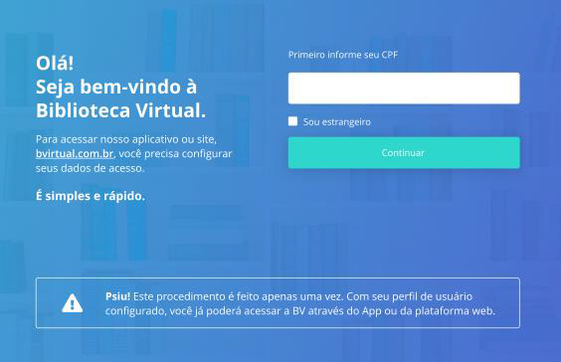
Após informar seu CPF aparecerá uma segunda tela.

Preencha seus dados e crie uma nova senha de acesso (GUARDE A SENHA), pois ela será necessária quando você for fazer acesso diretamente na BV PEARSON
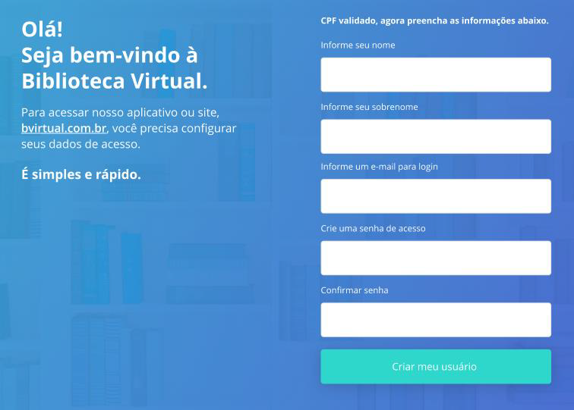
Importante: por questões de segurança, sua senha precisa ter entre 8 e 30 caracteres, com pelo menos uma letra minúscula, uma letra maiúscula e um número.

Após preenchimento das informações, basta clicar em “Criar meu usuário”.

Após finalizar o cadastro, será apresentado um rápido tutorial da plataforma, no qual você poderá escolher as suas preferências de leitura.

Formas de acesso a biblioteca virtual

Para os próximos acessos, o login poderá ser realizado pelo:
a) link da biblioteca: https://biblioteca.ifpr.edu.br/pergamum_ifpr/biblioteca/index.php
b) pelo site: https://plataforma.bvirtual.com.br/Account/Login?redirectUrl=%2F
c) clique no ícone da Biblioteca Virtual, imagem abaixo;
d) Moodle – Clique no link: Biblioteca Virtual Pearson.

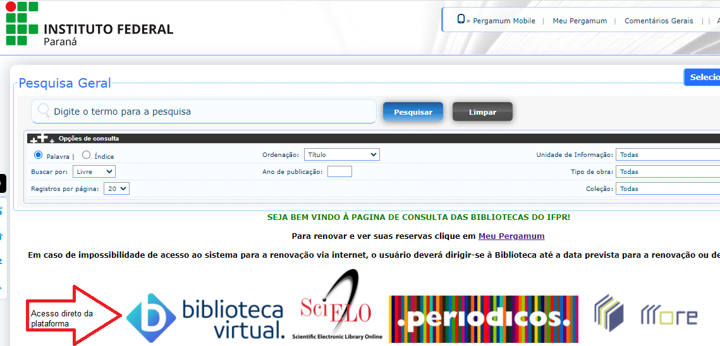

Em caso de dúvidas ou sugestões, entrar em contato com a biblioteca pelo e-mail: biblioteca.paranavai@ifpr.edu.br

Equipe da Biblioteca
Zineide Pereira dos Santos – Bibliotecária – Zineide.santos@ifpr.edu.br
Dalva Oliveira Cabral – Bibliotecária – dalva.cabral@ifpr.edu.br
Cinthia Bonin da Silva Benassi – Auxiliar de Biblioteca – Cinthia.bonin@ifpr.edu.br
Érika Ananine Paiva – Assistente de Administração – erika.paiva@ifpr.edu.br
Fernando Yanaga - Assistente de Administração – Fernando.yanaga@ifpr.edu.br

Fone: (044) 3482-0123

